ASIGNATURA: EDUCACION FISICA

NOMBRE ESTUDIANTE: ____________________________________________

CURSO 6° Básico LETRA: A-B- C FECHA: 02/09/20

Unidad 2: Práctica de juegos y deportes individuales y colectivos

Práctica de juegos y deportes individuales y colectivos, donde apliquen reglas, principios, estrategias y las orientaciones del entrenador.
OB: Ejecutar actividades físicas de intensidad moderada a vigorosa que desarrollen la condición física por medio de la práctica de ejercicios de resistencia cardiovascular, fuerza, flexibilidad y velocidad, estableciendo metas de superación personal.
MATERIALES DE LA CLASE: botella con agua (solo agua) ropa y calzado adecuado para la misma además de una buena disposición.
La clase tiene: inicio – desarrollo - finalización (vuelta a la calma)

INICIO DE LA CLASE:
Al inicio de cada clase siempre debemos recordar que se tiene que realizar un calentamiento según la actividad que vas a realizar, el esfuerzo que debemos hacer para llevarla a cabo
El calentamiento siempre debe iniciar con un movimiento articular como se indica en esta clase y después un calentamiento muscular en estiramientos simples de todo el cuerpo. (articulaciones)
A continuación, debes desarrollar los movimientos implícitos en las imágenes

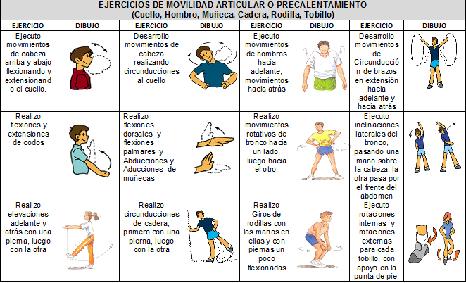

DESARROLLO: Abdominales
Para trabajar los abdominales nada mejor que el ejercicio de planchas. Es muy complicado lesionarse realizándolo y suele dar muy buenos resultados. Haz 20’’, descansa otros 20 y vuelve a realizar le ejercicio de nuevo, así 3 veces.
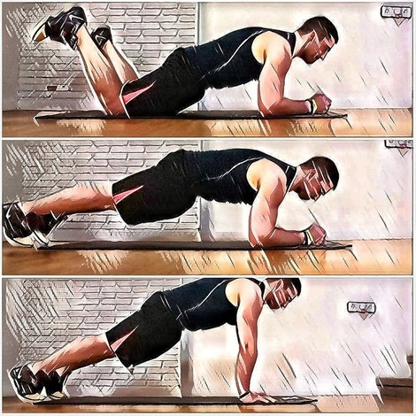
Zancadas: Las zancadas son otro de los ejercicios que no pueden faltar en tu rutina de entrenamiento en casa, pero que también hay que tener mucho cuidado a la hora de realizarlo para no lesionarnos. Procura que tu espalda esté recta cuando bajas y que la rodilla no sufre, concentra la carga en el cuádriceps y en el glúteo.
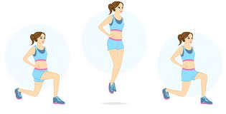
FINALISACION: ESTIRAMIENTOS SIMPLES
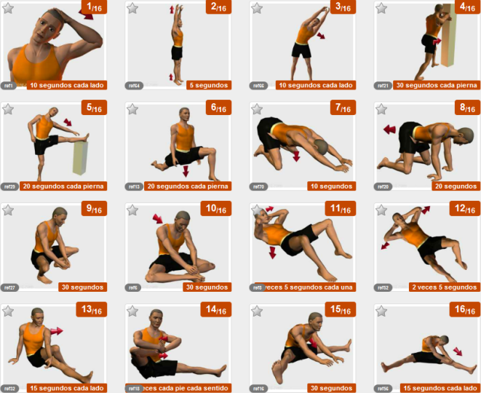
HABITOS HIGIENICOS: recuerda que son tan importantes como el ejercicio para tu salud sobre todo en la situación en la que estamos hoy
Debes lavarte bien manos y cara antes de hacer otra cosa mejor si te bañas después del ejercicio, aunque estés en casa.
Así te cuidas tú y también cuidas a los demás de tu alrededor.

